Koalice Hlas proti násilí kritizuje rozhodnutí Senátu ČR nepřijmout Úmluvu proti násilí

Praha, 24. ledna 2024

Úmluva proti násilí, známá také jako Istanbulská úmluva, dnes neprošla hlasováním Senátu ČR. Pro Úmluvu hlasovalo 34 senátorů, 28 bylo proti a 9 se zdrželo. Úmluva se tak už nedostane na hlasování do Sněmovny a její přijetí Českou republikou bude odloženo na neurčito.
„Dnešek je velmi smutným dnem pro lidská práva v naší republice. Politici a političky, kteří hlasovali proti Úmluvě, naplno ukázali, že přehlíží osudy obětí, kterým se kvůli nedostatkům v našem systému pomoci nedostává včasné a adekvátní podpory. Dali najevo, že stát se v oblasti genderově podmíněného násilí zlepšovat nehodlá,“ vyjádřila se ředitelka České ženské lobby a mluvčí koalice Hlas proti násilí Hana Stelzerová.
Česká republika zůstává jednou z posledních pěti zemí EU, které Úmluvu proti násilí nepřijaly. ČR má tradici země, která mezi prvními zajistila ženám volební právo. V oblasti ochrany obětí domácího a genderově podmíněného násilí bohužel zaostává. „Mělo jít o historický milník, kterým bychom navázali na odkazy osobností jako byl T. G. M., Františka Plamínková či Milada Horáková v naplňování rovnosti žen a mužů a ochraně lidských práv. Je ostuda, že politická reprezentace tuto příležitost nevyužila. Výsledky hlasování naplno odhalily tristní stav v oblasti rovnosti žen a mužů v České republice,“ dodala Hana Stelzerová.
Česko se tak nepřidá k 37 státům Evropy, včetně 22 států EU, které Úmluvu proti násilí ratifikovaly a zavázaly se zlepšovat systém pomoci obětem. Kromě negativního dopadu na situaci nynějších i budoucích obětí násilí může utrpět i postavení ČR v mezinárodním společenství. ČR se v OSN pravidelně zpovídá ohledně naplňování lidskoprávních závazků. Ratifikace Úmluvy byla v minulém roce jako jeden z nejčastějších podnětů doporučena ČR téměř 30 zeměmi. Odmítnutí této lidskoprávní úmluvy může vážně poškodit renomé ČR v zahraničí.
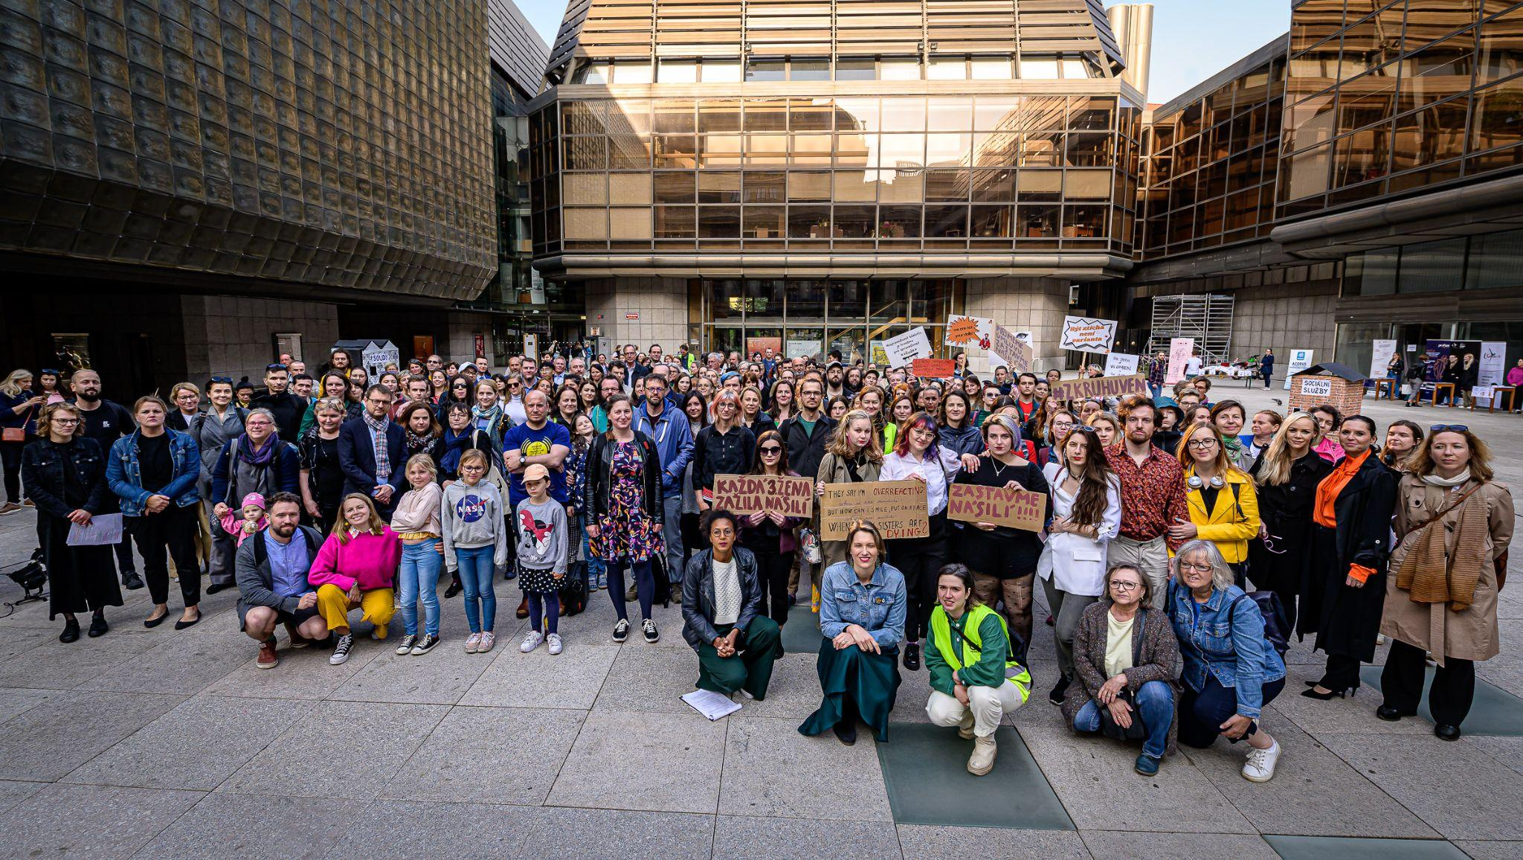
Fotka ze shromáždění koalice Hlas proti násilí ze dne 24. května 2023 na podporu Úmluvy proti násilí, kterého se zúčastnilo přes 200 lidí.

Kontakt pro média:
Hana Stelzerová, mluvčí koalice Hlas proti násilí, ředitelka České ženské lobby, email: hana.stelzerova@czlobby.cz, tel: +420 725 820 266
Diana Soták Gregorová, koordinátorka Hlasu proti násilí, email: diana.gregorova@czlobby.cz, tel: +420 605 894 855

Koalice Hlas proti násilí vznikla na podzim 2019 spoluprací organizací, které se dlouhodobě věnují lidským právům, násilí na ženách a domácímu násilí. Jejím cílem je dosáhnout proměny aktuálního stavu v oblasti násilí a domácího násilí v ČR, informovat o tématu a podpořit oběti i odborníky, kteří v této nelehké oblasti pracují. Koalice v květnu 2023 uspořádala happening na podporu Istanbulské úmluvy, kterého se zúčastnilo přes 200 lidí. V září uspořádala ve spolupráci s poslancem Zunou kulatý stůl na toto téma ve Sněmovně a v říjnu ve spolupráci se senátorkou Horskou v Senátu. Na Hlas proti násilí přes 2500 lidí podpořilo výzvu za urychlenou ratifikaci Úmluvy proti násilí Parlamentem ČR a přes 750 lidí poslalo elektronickou pohlednici politikům a političkám na podporu Úmluvy.

